

**QUALIDADE DE SOFTWARE**

Victor Campos Souza

Análise de Qualidade

Xiaomi Redmi Note 8 Pro

São Paulo, SP

2022

# RESUMO

Análise de qualidade completa de um Smartphone da marca chinesa Xiaomi, modelo Redmi note 8 Pro, lançado em 2019.

# SUMÁRIO

1. RESUMO 2

2. SUMÁRIO 3

3. INTRODUÇÃO 4

4. O PROJETO 5

4.1 Detalhes do produto ou serviço 5

4.2 Tabela de Análise 5

4.3 Relatório 6

4.4 Evidências 7

4.5 Onde encontrar 8

5. CONCLUSÃO 8

6. REFERÊNCIAS BIBLIOGRÁFICAS 8

# INTRODUÇÃO

Pretendo neste documento, realizar uma análise profunda e completa do Smartphone, visando analisar questões técnicas, especificações de hardware, Software, periféricos e também sua funcionalidade, durabilidade, ergonomia e design.

# O PROJETO

O Smartphone apresenta um sistema operacional Android, tela touchscreen de 6.53 polegadas com uma resolução de 2340x1080 pixel, camera de 64 Megapixels e possui a tecnologia LTE 4G, WI-FI, GPS, Uma boa memória interna de 128 GB com a possibilidade de expansão.

## 4.1 Detalhes do produto ou serviço

|  |  |
| --- | --- |
| **Nome do produto ou serviço:** | Redmi Note 8 Pro |
| **Fabricante:** | Xiaomi |
| **Tempo de uso:** | 1 ano e 6 meses de uso |
| **Outros detalhes relevantes sobre o produto:** | Smartphone lançado em 2019, acompanha carregador  Tamanho do produto: 76.4 mm X 161.3 mm X 8.8 mm |

## Tabela de Análise

|  |  |  |
| --- | --- | --- |
| **Característica** | **Sua percepção** |  |
| **Usabilidade:** | O Smartphone foi usado para estudos, diversão, redes sociais, downloads, edição de arquivos. |  |
| **Matéria prima:** | Na parte traseira e frontal utilizam vidro em sua construção. |  |
| **Performance:** | O Processador é um Helio G90T MediaTek MT6785, combinado com uma memória de 128 GB,. . |  |
| **Design:** | O Design arrredondado nas laterais, faz com que seja mais agradavel para segurar o smartphone, a altura é ideal para consumo de midia. |  |
| **Bateria:** | 4500 mAh |  |

## Relatório

O Smartphone foi usado para estudos, diversão, redes sociais, downloads, edição de arquivos e se saiu bem em todas as tarefas do dia a dia sem complicações

mesmo utilizando diversas tarefas ao mesmo tempo como jogos, navegadores, redes sociais, não apresentou indícios de lentidão ou mesmo bugs ou travamentos.

O Vidro traseiro e frontal: ambos muito resistentes pois em um ano e 6 meses ocorreram inúmeras quedas de alturas variadas, e continua funcionando normalmente apesar dos arranhões.

Em relação ao design, a parte traseira possui cores muito chamativas, e as cameras na parte traseira são saltadas para fora, facilitando acidentes, como arranhões ao colocar o smartphone em alguma superfície áspera.

A Bateria dura bem, consigo utilizar o dia inteiro apenas consumindo midia e redes sociais, carrega bem rápido, cerca de 55 minutos.

## Evidências

(Camera traseira saltada e cores chamativas)



(Funcionamento de diversas tarefas ao mesmo tempo)

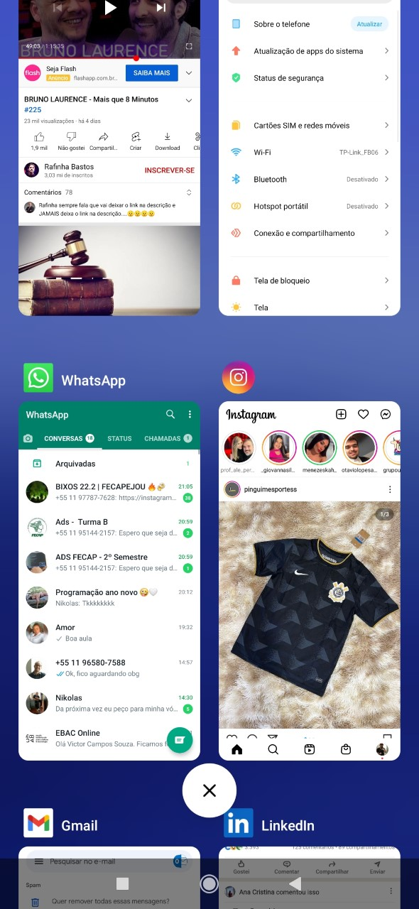

(Funcionamento perfeito mesmo após diversas quedas, apenas trincos na parte traseira)

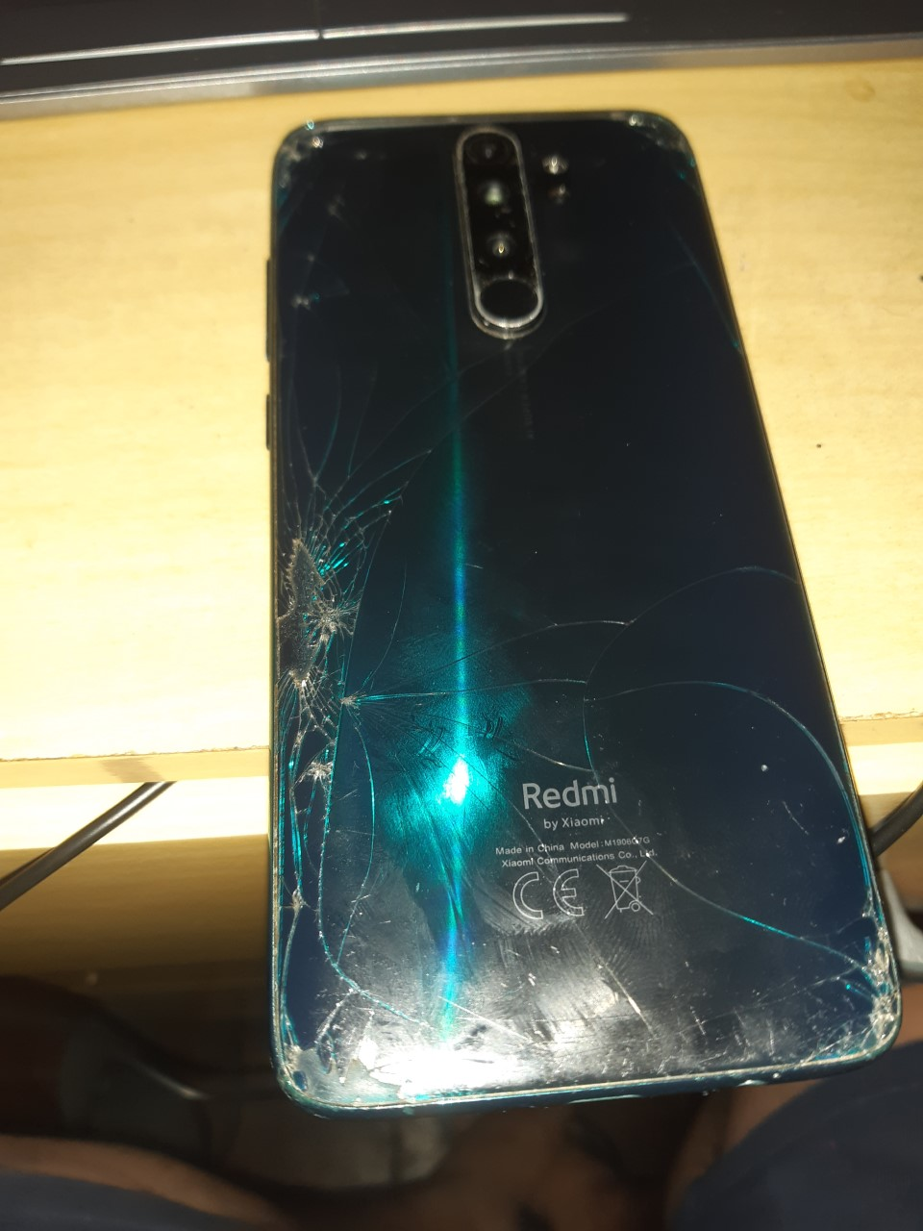

## Onde encontrar

Apesar de ser um modelo de 2019, ainda é possível encontrá-lo em alguns e-commerces

Amazon: https://www.amazon.com.br/Smartphone-Xiaomi-Redmi-Note-Pro/dp/B07X2KLKRZ

Casas Bahia:

https://www.casasbahia.com.br/smartphone-xiaomi-redmi-note-8-pro-branco-128gb-tela-de-6-53-6gb-de-ram-camera-traseira-quadrupla-android-9-0-e-processador-octa-core-55000574/p/55000574?utm_medium=Cpc&utm_source=google_freelisting&IdSku=55000574&idLojista=10037&tipoLojista=1P

# CONCLUSÃO

Projeto importante para treinar o pensamento crítico e analítico a respeito de um produto, e buscar informações e depois testar é excelente para a carreira de QA que pretendo seguir.

# REFERÊNCIAS BIBLIOGRÁFICAS

https://www.tudocelular.com/Redmi/fichas-tecnicas/n5715/Redmi-Note-8-Pro.html